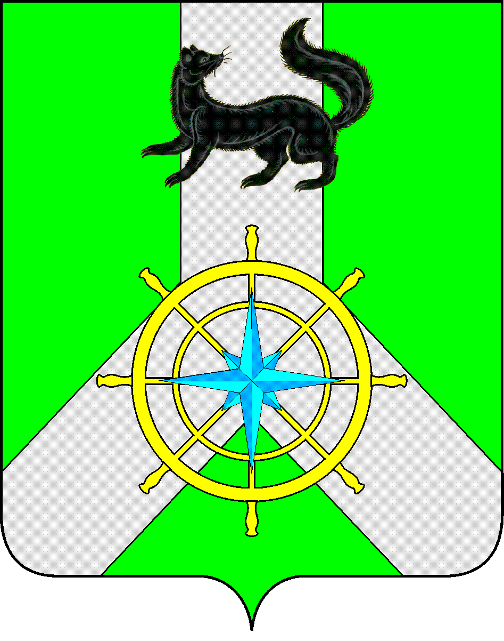
Р О С С И Й С К А Я Ф Е Д Е Р А Ц И Я

И Р К У Т С К А Я О Б Л А С Т Ь

К И Р Е Н С К И Й М У Н И Ц И П А Л Ь Н Ы Й Р А Й О Н

А Д М И Н И С Т Р А Ц И Я

П О С Т А Н О В Л Е Н И Е

от 04 апреля 2022 г. |  | № 200
 | г.Киренск
Об утверждении плана мероприятий по реализации Стратегии противодействия экстремизму на территории Киренского района

В целях реализации Стратегии противодействия экстремизму до 2025 года, утвержденной Указом Президента РФ от 29.05.2020г. № 344, в соответствии с Распоряжением Правительства Иркутской области от 07.06.2021г. № 310-рп «Об утверждении Плана мероприятий по реализации в Иркутской области Стратегии противодействия экстремизму в Российской Федерации до 2025 года», ст. 39, 55 Устава муниципального образования Киренский район,
ПОСТАНОВЛЯЕТ:
- Утвердить План мероприятий по реализации Стратегии противодействия экстремизму на территории Киренского района, согласно приложению.
- Настоящее постановление разместить на официальном сайте администрации Киренского муниципального района: https://kirenskraion.mo38.ru.
- Настоящее постановление вступает в силу со дня его подписания.
- Контроль за исполнением настоящего Постановления возложить на заместителя мэра, председателя Комитета по имуществу и ЖКХ.

Мэр района К.В. Свистелин

Согласовано:
Заместитель председателя
Комитета по имуществу и ЖКХ О.А. Вытовтова

Начальник правового отдела И.С. Чернина

Подготовил:
Начальник отдела ГО и ЧС
Комитета по имуществу и ЖКХ администрации
Киренского муниципального района
Залуцкий Е. В., тел. 4-30-87

Лист рассылки

- Отдел ГО и ЧС Комитета по имуществу и ЖКХ администрации Киренского муниципального района

Приложение
Утвержден
Постановлением администрации
Киренского муниципального района
от 04.04.2022г. № 200

ПЛАН
мероприятий по реализации Стратегии противодействия экстремизму

№  п/п | Наименование мероприятия | Ответственные исполнители | Срок исполнения
1. | Проведение профилактической работы с лицами, подверженными влиянию экстремистской идеологии, в том числе в образовательных организациях. | ОМСУ  Киренского района, Управление образования администрации Киренского района | до 2023 года, ежеквартально
2. | Проведение круглых столов, форумов, конференций, обучающих семинаров с участием лидеров и руководителей общественных и иных некоммерческих организаций по проблемам противодействия этническому и религиозному экстремизму. | ОМСУ  Киренского района, Управление образования администрации Киренского района,  отдел по культуре, спорту и молодежной политике администрации Киренского района | до 2023 года, ежеквартально
3. | Осуществление мониторинга в сфере межнациональных и межконфессиональных отношений и раннего предупреждения конфликтных ситуаций в целях своевременного выявления и недопущения возникновения новых и обострения имеющихся очагов напряженности, установления и устранения причин и условий, способствовавших совершению экстремистских деяний, минимизации их последствий, недопущения использования межнациональных, территориальных противоречий и конфликтов для дестабилизации общественно-политической ситуации и нарушения территориальной целостности Российской Федерации. | ОМСУ  Киренского района, Управление образования администрации Киренского района,  отдел по культуре, спорту и молодежной политике администрации Киренского района | до 2023 года,  ежемесячно
4. | Разработка проектов правовых актов в целях актуализации законодательства, в сфере формирования системы профилактики экстремизма и терроризма, предупреждения межнациональных (межэтнических) конфликтов с учетом национального, социально-культурного, религиозного и регионального факторов. | ОМСУ  Киренского района, Управление образования администрации Киренского района,  отдел по культуре, спорту и молодежной политике администрации Киренского района | до 2023 года

